Papmache – Lav et spøgelse

Indledning
Med en aflang ballon, aviser, mel og vand kan man lave et flot maske. Opskriften på papmache er meget enkel:

Bland 1 del vand og 1 del fintsigtet mel. Rør godt sammen. Kog fire dele vand op. Tilsæt vandet til melblandingen lidt efter lidt mens du rører. Kog det hele op. Lad det simre i 3-4 minutter. Afkøl og limen er klar. Avisen rives i strimler i ca 2-3 cm bredde. Husk at rive sidelæns med papirfibrene! Dyp avisstrimler i limen når du former.

Pust en aflang ballon op. Afmærk hvor langt ned ungerne skal lægge avisstrimler. Her har vi tegnet en bølget kant. Det er nok for viderekommere. | 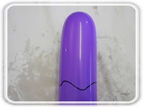
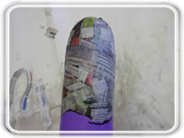 | Dyp avisstrimler i lim og læg på. Det er nok med tre lag, og man behøver ikke vente på at det tørrer mellem hvert lag. Sørg for et tykt lag hele vejen rundt i bunden.
Mal spøgelset hvidt. | 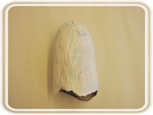
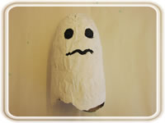 | Mal øjne og spøgelset er færdigt. En flot del af forberedelsene til Halloween eller som en del af bogen om Alfons Åberg, som er lidt bange for spøgelser.

